Тема письма: Открыта регистрация на Всемирный фестиваль молодёжи

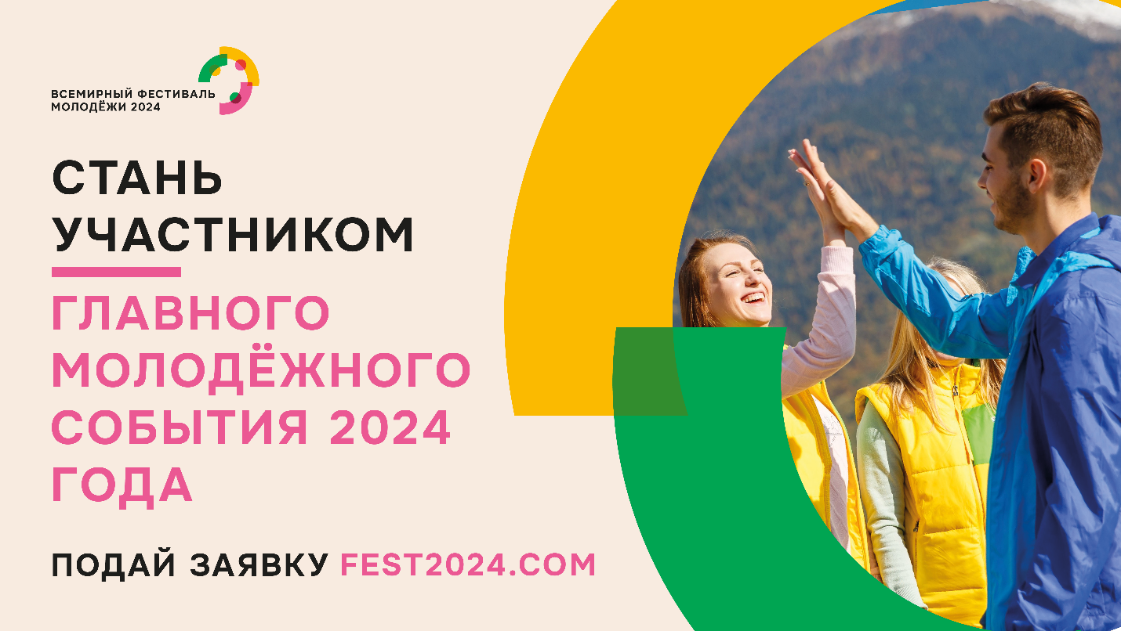

Текст:
Всемирный фестиваль молодёжи: Начнем будущее вместе!

Всемирный фестиваль молодёжи приглашает тебя стать частью самого масштабного международного молодёжного события, которое пройдет в России.

С 1 по 7 марта 2024 года на федеральной территории «Сириус» соберутся 20 тысяч российских и иностранных молодых лидеров в возрасте от 18 до 35 лет — профессионалы в сфере бизнеса, медиа, образования, науки, международного сотрудничества, культуры, волонтёрства, спорта и других сфер общественной жизни. Впервые принять участие могут подростки от 14 до 17 лет — 500 из России и 500 из-за рубежа.

На Фестивале ты сможешь:
- познакомиться с молодыми и активными людьми из разных стран;
- получить опыт от экспертов в сфере политики, культуры, спорта, образования и многих других;
- найти единомышленников и почувствовать себя частью самого прогрессивного молодёжного сообщества, способного изменить мир к лучшему.

Переходи по ссылке и подавай заявку! Регистрация для российских и иностранных участников открыта до 1 декабря 2023 года.

До встречи на ВФМ-2024!

